**UNIVERSIDAD DE GUAYAQUIL**

**FACULTAD DE CIENCIAS MATEMÁTICAS Y FÍSICAS**



ARTÍCULO DE PROYECTO

**MANUAL DE USUARIO PARA ALMACENES TIA: UN ENFOQUE DE DESARROLLO DE SOFTWARE**

**CONSTRUCCIÓN DE SOFTWARE**

**PRESENTADO POR:** CHAVARRIA BARRE JEAN CARLOS, GARCIA MORALES JORDAN STEVEN, GUEVARA ESPINOZA JOSUE ANTONIO, GUTIERREZ SUAREZ RONALD JOSEPH, VALENCIA MOYANO IGNACIO ANDRES, VARGAS CASTAÑEDA FELIX ARTURO.

**DOCENTE:** PHD. FRANKLIN PARRALES BRAVO

**GUAYAQUIL – ECUADOR**

2023

ÍNDICE

**Introducción:** 3

**Objetivo:** 3

**Requerimientos del Sistema:** 3

1. **Ambiente de Ejecución:** 4

**2.** **Base de Datos:** 4

3. **Configuración del Sistema:** 4

**Opciones del Sistema:** 4

**Ingreso al Sistema Login** 5

**3.** **Ingreso al sistema como Administrador** 6

**1.** **Registro de Producto:** 6

**2. Visualización de Productos:** 7

**2.** **Realizar una Nueva Venta:** 8

**3. Agregar Producto a la Venta:** 8

**4. Generar Factura:** 9

**5. Visualizar Factura:** 9

**Introducción:**

La gestión de inventario es un componente crítico en la operación de almacenes y cadenas de supermercados como TIA. Un sistema de control de inventario efectivo es esencial para asegurar la disponibilidad de productos, minimizar pérdidas y optimizar la satisfacción del cliente. En este artículo, se presenta el desarrollo de un Sistema de Control de Inventario diseñado específicamente para los almacenes TIA.

# **Objetivo:**

En la metodología de desarrollo empleada en el proyecto del "Sistema de Control de Inventario para Almacenes TIA", se pone énfasis en la adopción de buenas prácticas y la aplicación de un enfoque estructurado para garantizar la eficiencia, la escalabilidad y la calidad del software.

# **Requerimientos del Sistema:**

Para asegurar el correcto funcionamiento del programa, se deben cumplir los siguientes requisitos:

## **Ambiente de Ejecución:**

* + Sistema operativo compatible con Java y MySQL.
  + Java Runtime Environment (JRE) instalado.
  + Conexión a la base de datos MySQL proporcionada por MySQL Workbench.

## **Base de Datos:**

* + Creación de una base de datos específica para el sistema en MySQL Workbench.
  + Configuración de las tablas necesarias para productos, clientes, proveedores, ventas, etc.

## **Configuración del Sistema:**

* + Configuración de la conexión entre la aplicación Java y la base de datos MySQL.
  + Verificación de los permisos de acceso para el correcto funcionamiento de las transacciones y actualizaciones.

Estos requerimientos son esenciales para garantizar la estabilidad y eficiencia del sistema desarrollado.

# **Opciones del Sistema:**

Para la presentación del manual, se organizó de acuerdo a las funciones del sistema destinado a ALMACENES TIA, un gestor de inventario enfocado a nivel industrial y administrativo, no personal.

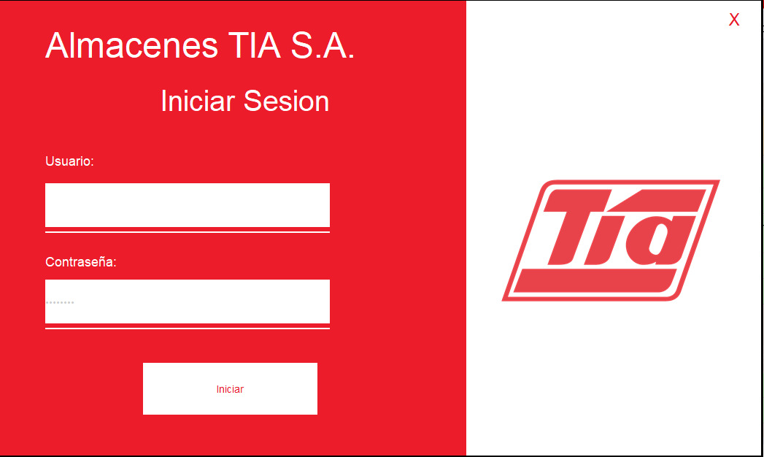

Este sistema, desarrollado en Java y conectado a MySQL Workbench, cuenta con 5 módulos específicos: Nueva Venta, Cliente, Proveedor, Productos y Ventas.

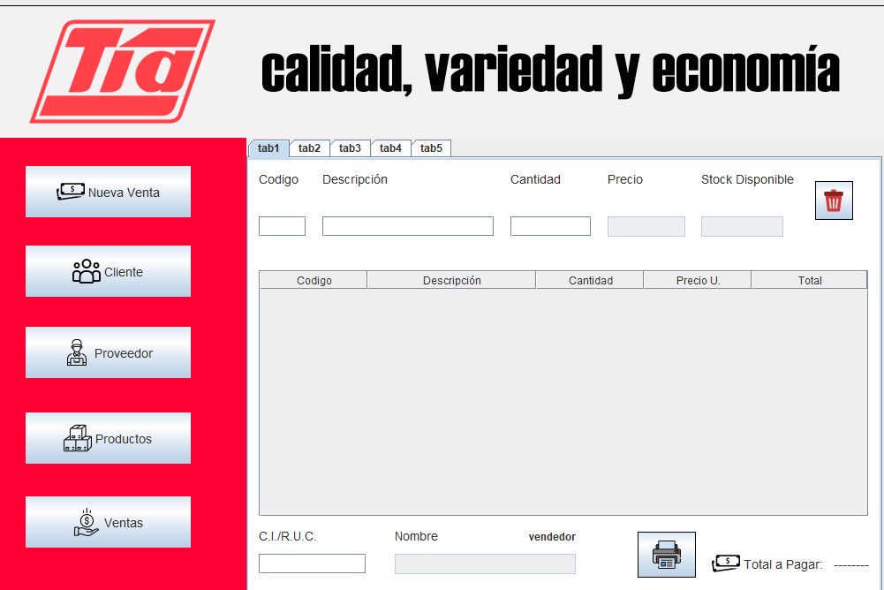

# **Ingreso al Sistema Login**

Al acceder al sistema, la primera pantalla que encontrarás es la pantalla de inicio de sesión. Aquí deberás ingresar tu usuario y contraseña para acceder a las funcionalidades del sistema. El sistema cuenta con dos tipos de usuarios: Cliente y Administrador. A continuación, se detallan los pasos para ingresar al sistema:

1. **Pantalla de Inicio de Sesión:**
   * Al abrir la aplicación, se mostrará la pantalla de inicio de sesión.
   * En esta pantalla, encontrarás dos campos que debes completar: Usuario y Contraseña.
2. **Tipos de Usuarios:**
   * **Usuario Cliente:**
     + **Usuario:** Ingresa el nombre de usuario asignado para clientes.
     + **Contraseña:** Ingresa la contraseña correspondiente.
   * **Usuario Administrador:**
     + **Usuario:** Ingresa el nombre de usuario asignado para administradores.
     + **Contraseña:** Ingresa la contraseña correspondiente.

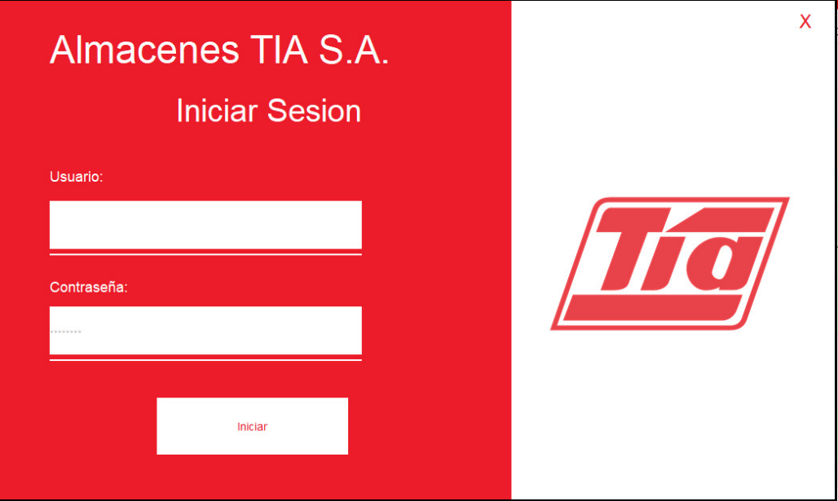

# **Ingreso al sistema como Administrador**

Después de haber iniciado sesión como Administrador en el sistema, podrás realizar diversas acciones relacionadas con la gestión de productos y ventas.

- Una vez que has iniciado sesión como cliente, serás dirigido al menú principal del sistema.

## **Registro de Producto:**

- Elige la opción "Productos" para registrar un nuevo producto.

- Ingresa la información requerida, como nombre del producto, código, precio, y cualquier otra información relevante.

- Guarda la información para que el producto quede registrado en la base de datos.

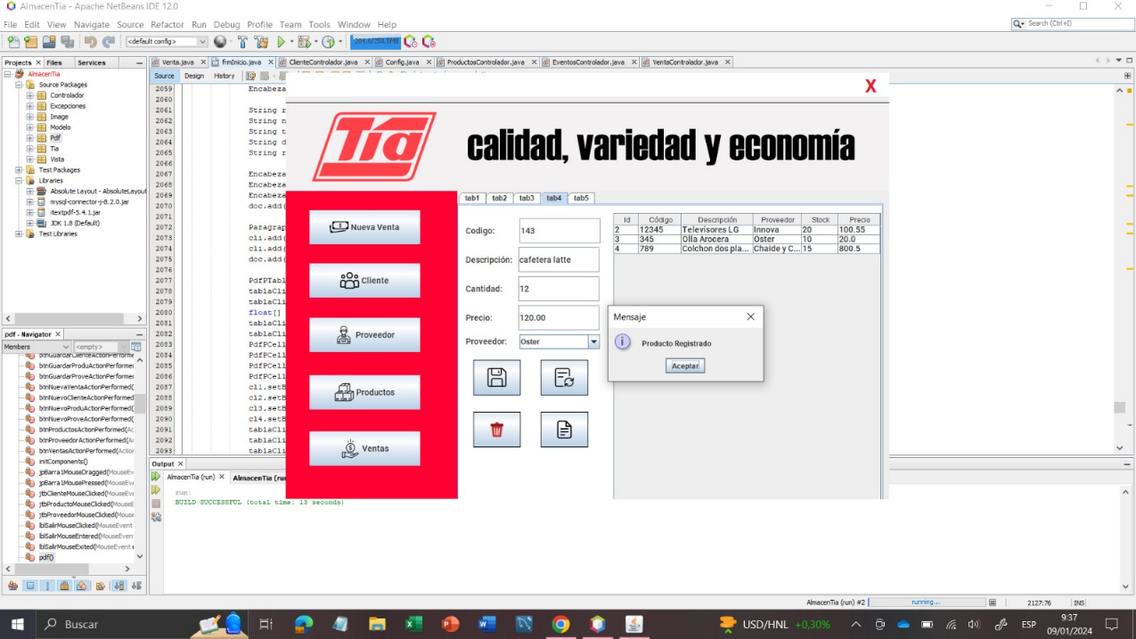

## **2. Visualización de Productos:**

- Utiliza la opción "Productos" para ver la lista de productos disponibles.

- Podrás observar información detallada sobre cada producto, como nombre, precio y disponibilidad en stock.

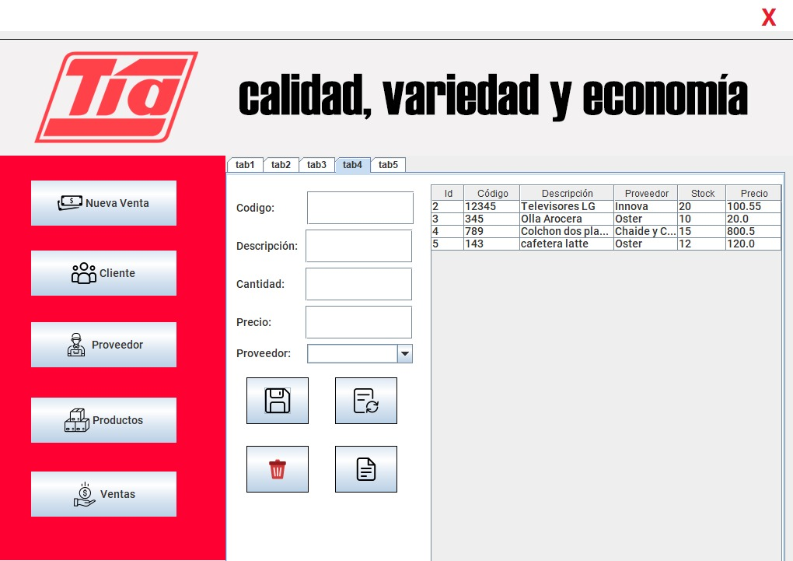

## **Realizar una Nueva Venta:**

- Regresa al menú principal y selecciona la opción "Nueva Venta".

- Ingresa el código del producto que deseas adquirir y presiona "Enter". Verás la descripción del producto, el precio y el stock disponible.

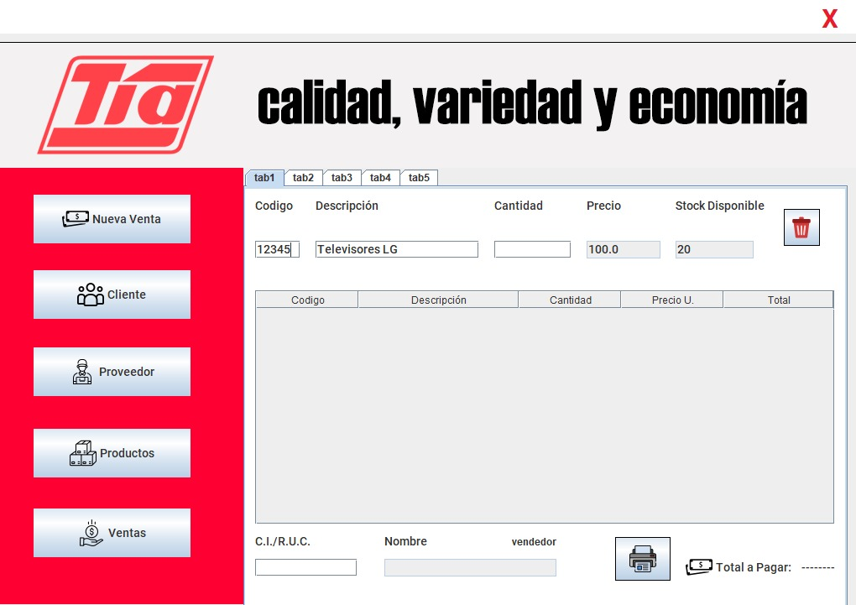

## **3. Agregar Producto a la Venta:**

- Ingresa la cantidad deseada del producto y presiona "Enter". El producto se agregará automáticamente a la tabla de ventas en la parte inferior de la pantalla.

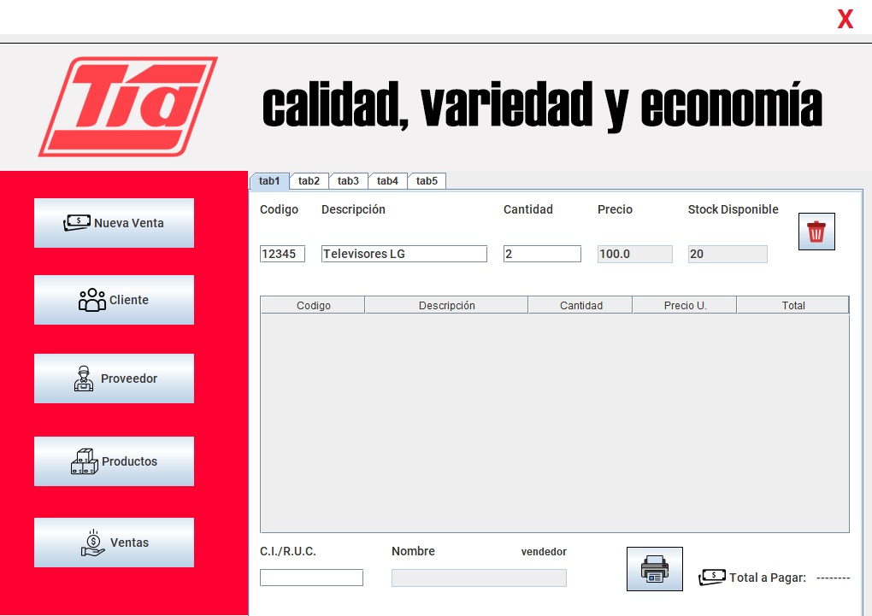

## **4. Generar Factura:**

- Una vez hayas cargado todos los productos que deseas comprar y registrado tu CI, ve al icono de la impresora para generar la factura.

- Se abrirá automáticamente un PDF de la factura, y en la pestaña de "Ventas", se actualizará automáticamente la nueva venta realizada.

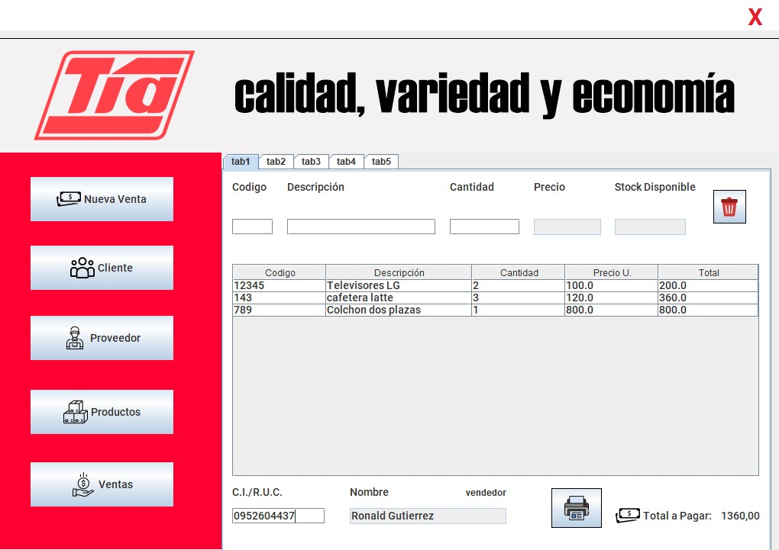

## **5. Visualizar Factura:**

- Abre el PDF generado para revisar la factura, que incluirá información detallada sobre los productos seleccionados, el número de factura, la fecha y los datos del cliente.

